Консультация для родителей по теме: «Совместная утренняя гимнастика» воспитателя Улдукайте Я.С.

Очень часто дети опаздывают на утреннюю гимнастику. Поэтому я вам советую проводить ее дома совместно с ребенком. Основная задача утренней гимнастики – перевести ребенка в бодрое состояние, активизировать и содействовать переходу к более интенсивной деятельности. Благодаря утренней гимнастике усиливаются все физиологические процессы – дыхание, кровообращение, обмен веществ, улучшается питание всех органов и систем, что создает условия для увеличения работоспособности. Двигательная активность приводит в деятельное состояние различные анализаторы.

Комплексы совместной утренней гимнастики
взрослого и ребенка

Потягушечки
Взрослый и ребенок стоят лицом друг к другу на расстоянии небольшого шага и держатся за руки. Взрослый поднимает руки ребенка через стороны вверх и подтягивает их. Ребенок приподнимается на носки, затем взрослый возвращает руки в исходное положение. | 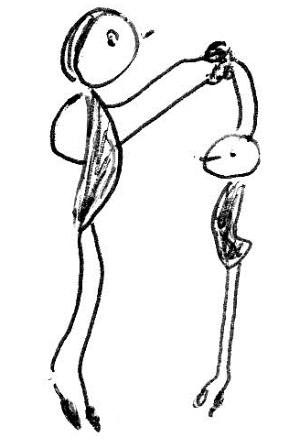
Совместная ходьба
Ребенок стоит лицом к взрослому или спиной к нему и ставит свои стопы на ноги взрослого. Взрослый прижимает ребенка к себе и они вместе идут. | 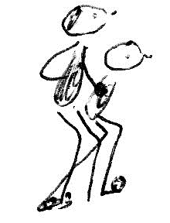
Поднимись на горку
Взрослый держит за руки ребенка, стоящего к нему лицом. Ребенок поднимается вверх по его ногам, туловищу. | 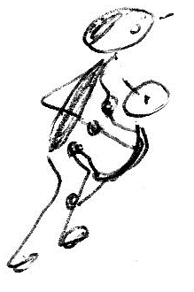
Динь-дон
Взрослый и ребенок стоят лицом друг к другу. Руки ребенка лежат на талии взрослого, а руки взрослого на плечах ребенка. Одновременно взрослый и ребенок наклоняются вправо и произносят «Дин», затем влево, говоря «Дон». | 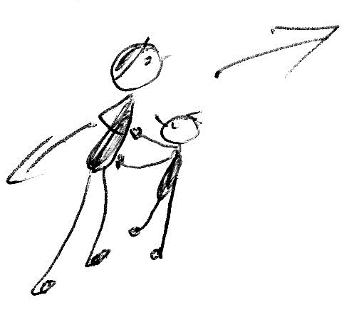
Подсвечник
Взрослый стоит на чуть раздвинутых коленях. Перед ним спиной так же на коленях стоит ребенок, ноги ребенка располагаются между ногами взрослого. Ребенок держит руки на поясе, взрослый поддерживает их. Одновременно взрослый и ребенок делают повороты вправо, влево. | 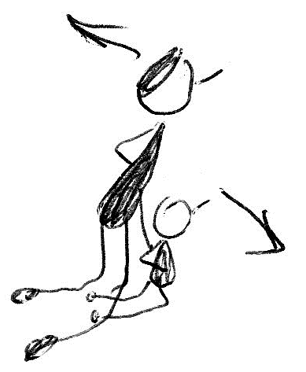
Лодочка
Взрослый сидит на полу, вытянув ноги вперед. Ребенок сидит на его ногах, ближе к туловищу к нему лицом. Партнеры держат друг друга за предплечья и поочередно отклоняются назад, ложась на спину, (ребенок на ноги взрослого, взрослый на пол) | 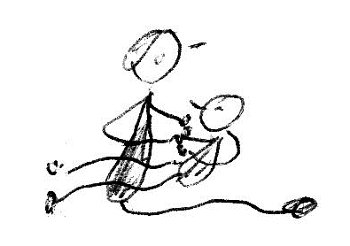
Рыбки
Взрослый лежит на животе, опираясь на предплечья. Ребенок ложится животом на спину взрослому, держась за плечи взрослого. Оба партнера приподняв ноги совершают кролевые движения. | 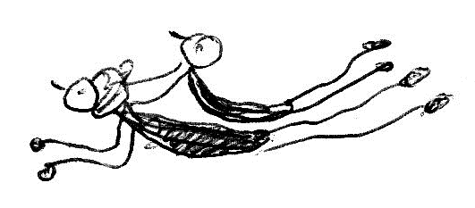
Дружные ножки
Взрослый сидит на полу, вытянув ноги вперед, руки в упоре сзади, ребенок сидит на его ногах, опершись спиной на грудь взрослого. Оба партнера поочередно поднимают то обе правые ноги, то обе левые. | 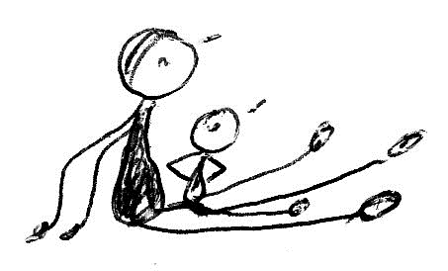
Обезьянка
Ребенок и взрослый стоят лицом друг к другу, держась за руки. Ребенок слегка присев подпрыгивает и обхватывает своими ногами туловище взрослого, повиснув на нем, затем спрыгивает и снова запрыгивает на него. | 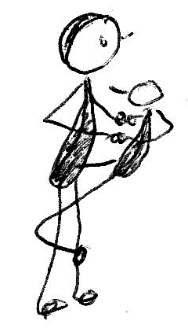
Карусель
Взрослый держит ребенка за подмышки (талию, кисти рук) либо лицом к себе, либо спиной и кружит. | 